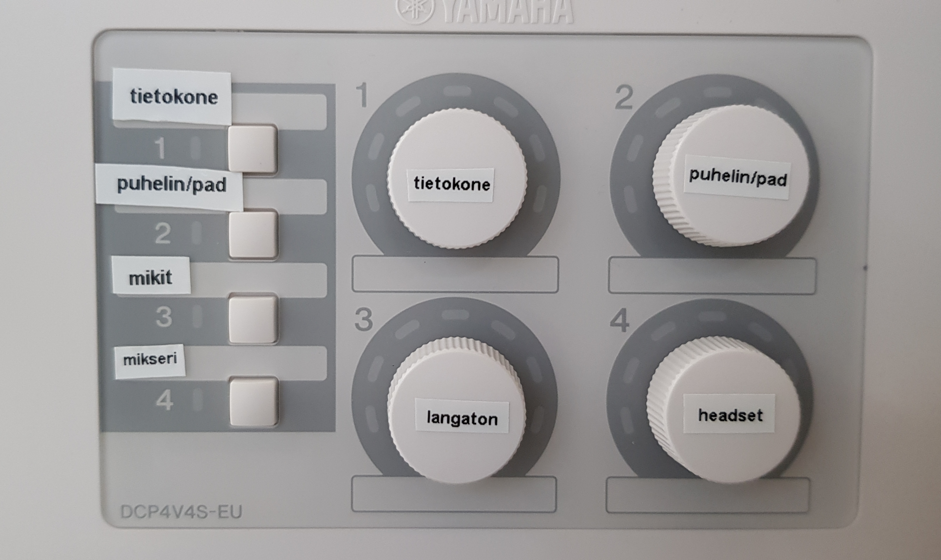
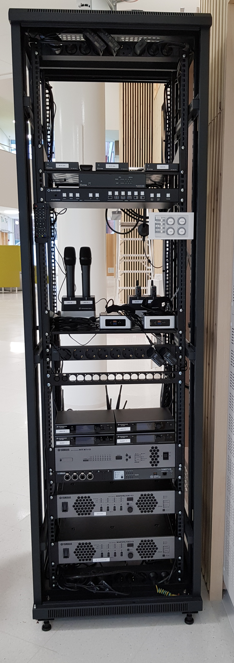
RUOKALAN ÄÄNENTOISTO

-laita virrat laitteisiin päälle

1. Tietokone
- yhdistä tietokone HDMI-johdolla
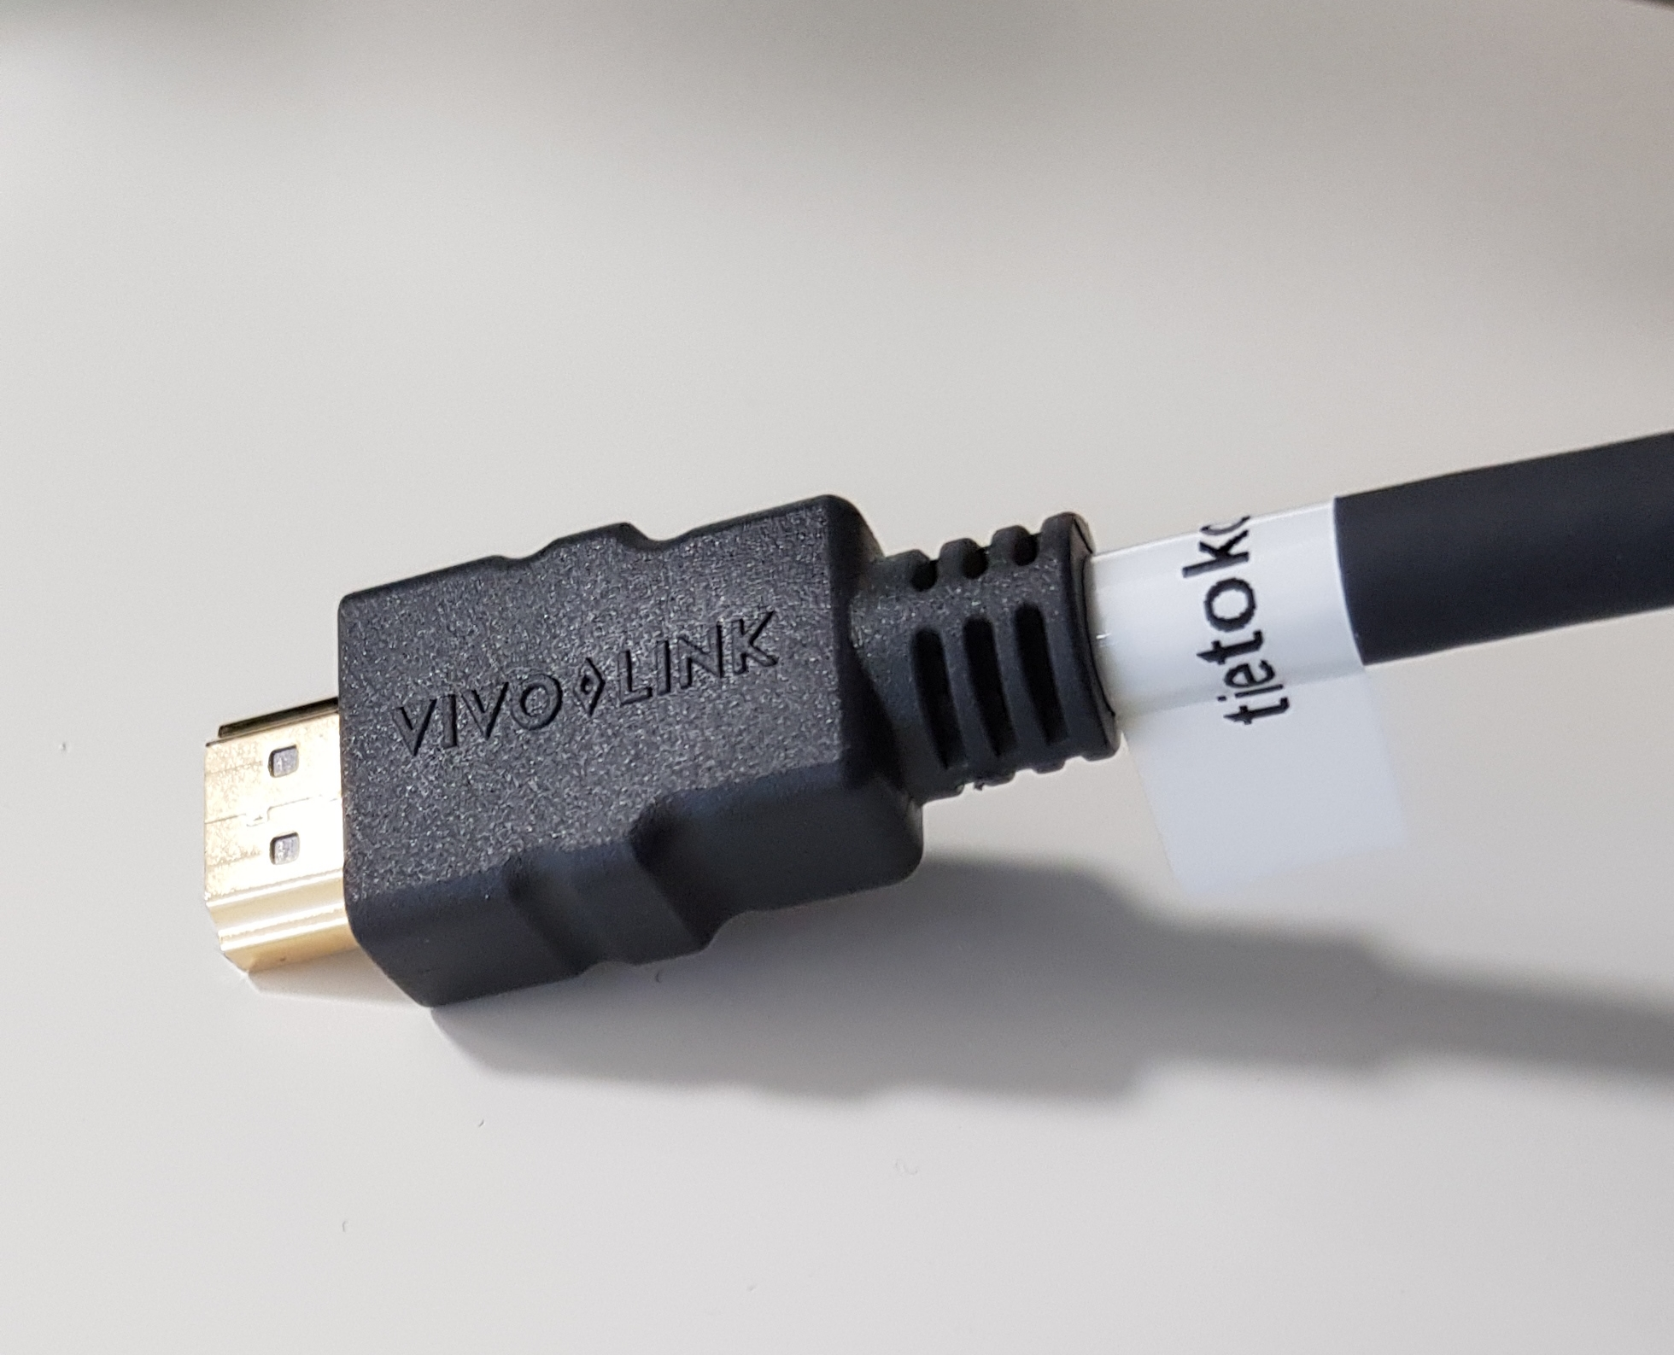
- paina YAMAHA-panelista painike 1 pohjaan (on/off)
- säädä volumea pyöreästä säätimestä 1
2. Puhelin/Pad
- yhdistä puhelin/pad 3,5mm plugilla
- paina YAMAHA-panelista painike 2 pohjaan (on/off)
- säädä volumea pyöreästä säätimestä 2
3. Mikit
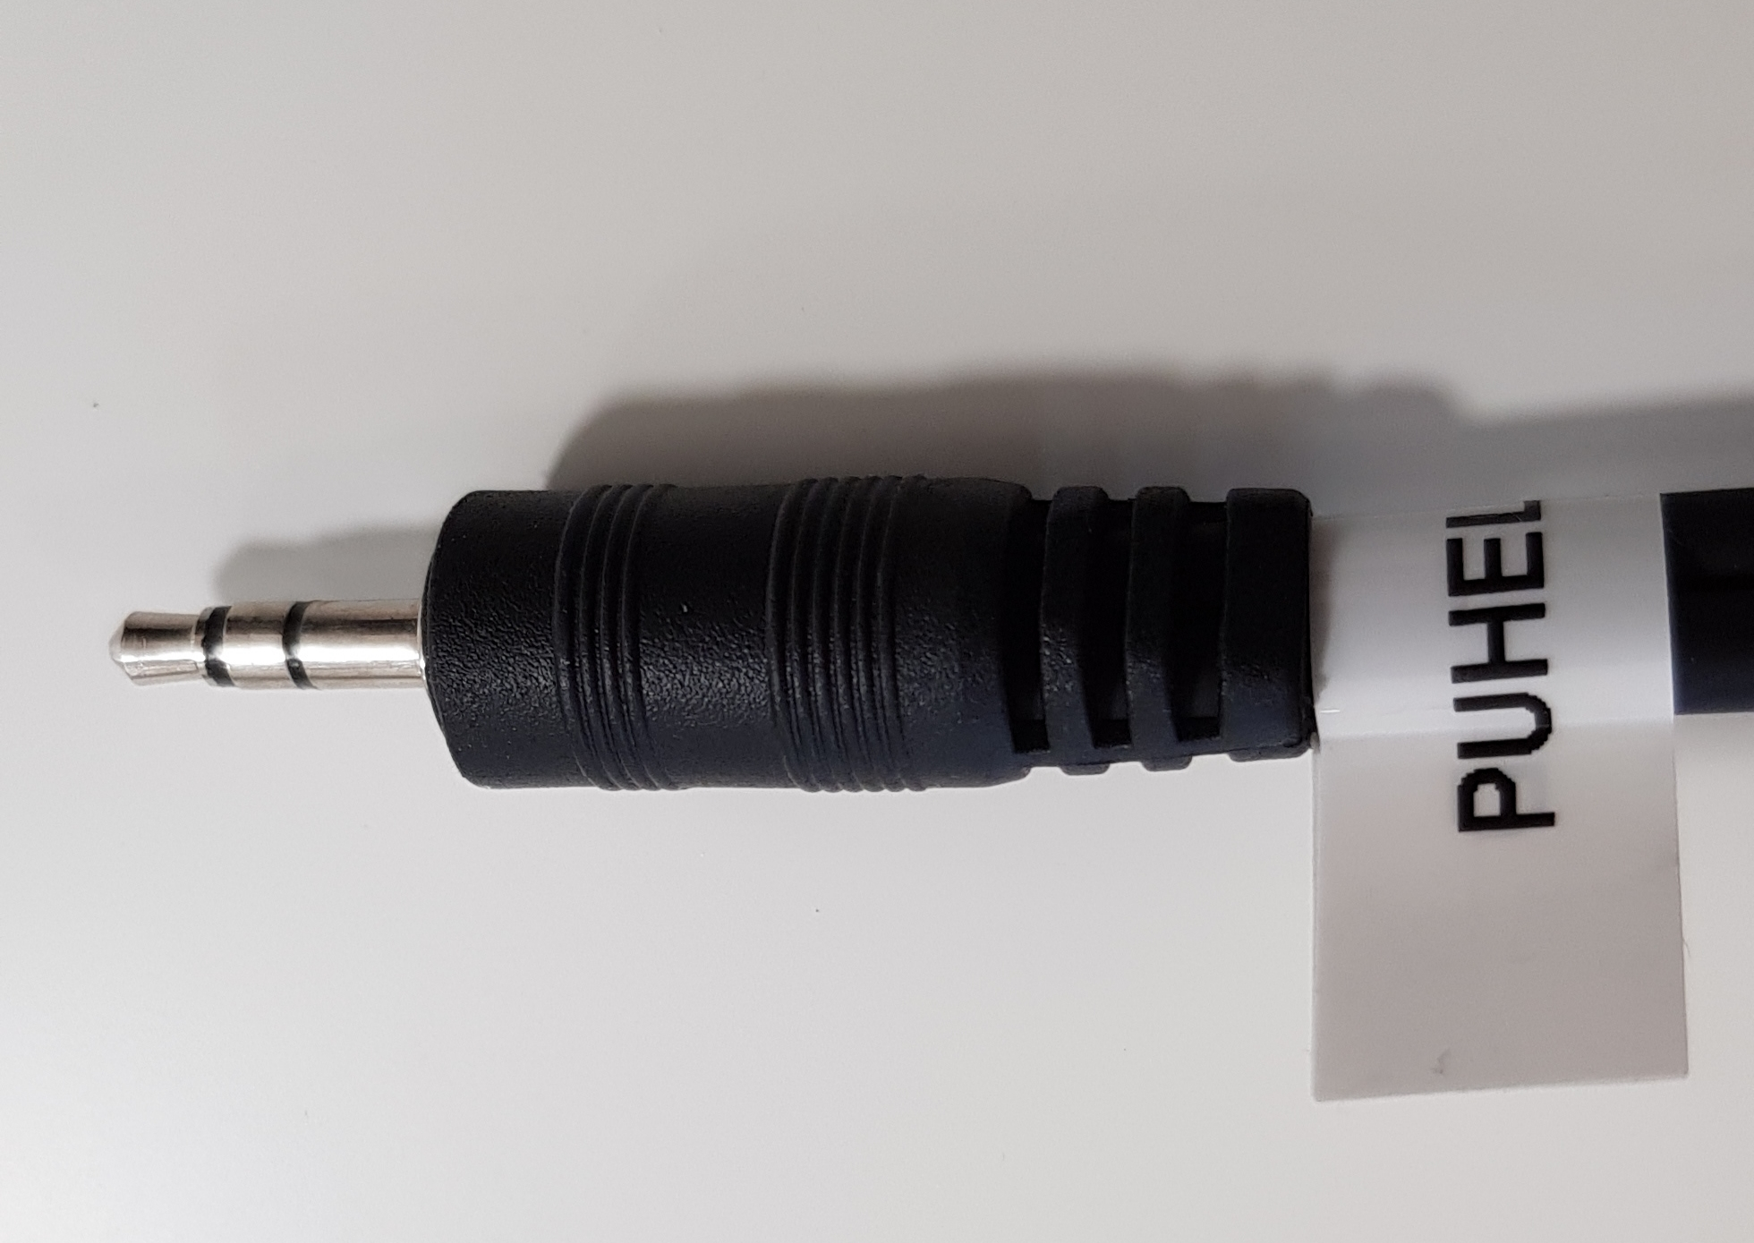
- laita mikkien lähettimet ja mikit päälle päälle
- paina YAMAHA-panelista painike 3 pohjaan (on/off)
- säädä langattomien mikkien volumea pyöreästä säätimestä 3
- säädä headsettien volumea pyöreästä säätimestä 4
4. Midas-mikseri
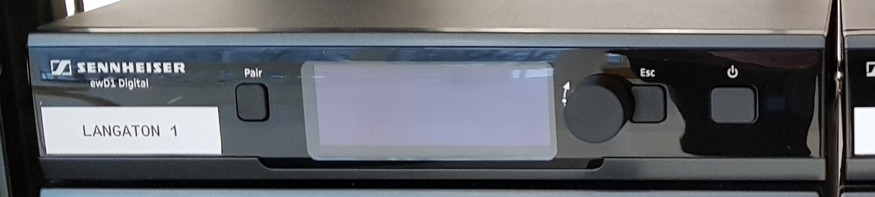
- yhdistä mikseri DANTE-kaapelilla
- säädä volumea Midas-mikseristä

